Genetik
Simpel nedarvning (1 gen): Hvor mange i 1q:
Har ”blå” øjne | 9 | Har ”brune” øjne | 7
Kan rulle med tungen | 17 | Kan ikke rulle med tungen | 1
Har fri øreflip | 13 | Har tilsat øreflip | 2
Har længere storetå end ”nr. 2 tå” | 11 | Har kortere storetå end ”nr. 2 tå” | 2
Har hår på tommelfingeren | 6 | Har ikke hår på tommelfingeren | 10

Hvordan med jeres forældre og søskende (og gerne bedsteforældre) – har de samme egenskab som jer?

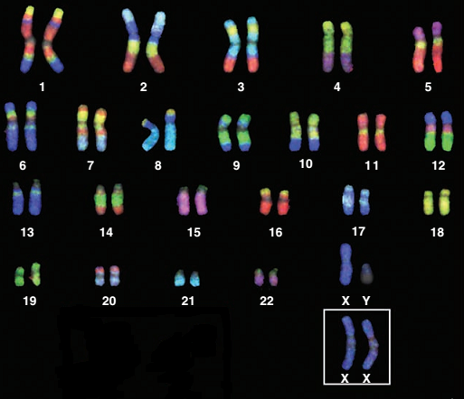
Egenskaberne ovenfor skyldes 1 gen. Men hvordan foregår nedarvning?
- I hver af vores celler har vi 46 kromosomer. På kromosomerne sidder generne ”som perler på en snor”.
I alt har vi ca. 30.000 gener.
Hvert gen koder for et protein, og proteinerne giver os de egenskaber, vi har.
- Når æg og sædceller dannes, halveres antallet af kromosomer i dem. Så er der kun 1 nr 1, 1 nr 2 osv + enten X- eller Y-kromosomet.
http://www.getmededu.com/uploads/1/9/9/5/19952889/9109629_orig.png
- Når æg og sædcelle smelter sammen, dannes et nyt individ, som har arvet halvdelen af sine egenskaber fra sin far og halvdelen fra sin mor. (Det siger Mendels 1.lov, som I har læst om)
- Hver ny sædcelle og hvert nyt æg har en helt tilfældig sammensætning af gener. Derfor kan søskende både være meget forskellige og meget ens. (Det siger Mendels 2. lov, som I har læst om)
- Eksempel med MM’s børn og deres fætre – øjenfarve. Så får vi defineret: Stamtræ – krydsningsskema – dominant – recessiv – fænotype – genotype – heterozygot – homozygot – P, F1, F2…
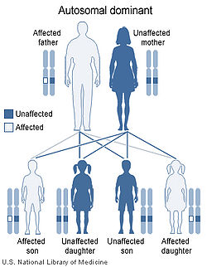

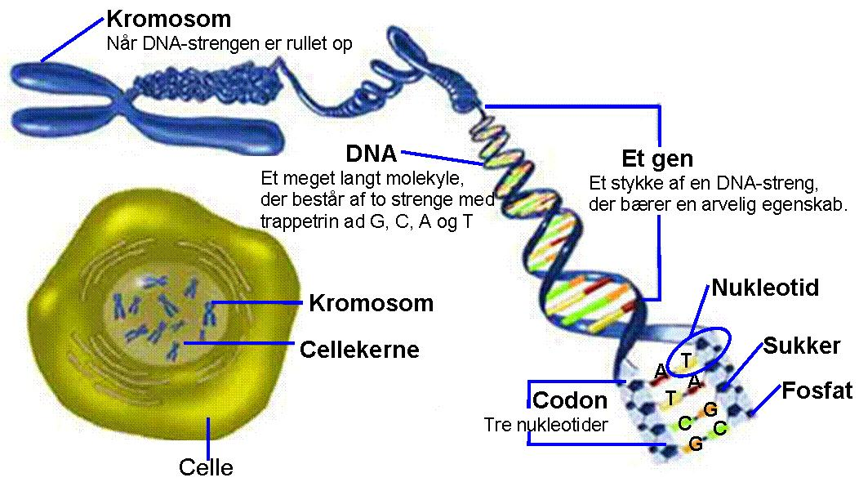

Opgaver
For hvert af de 3 stamtræer nedenfor: Bestem genotyper for så mange af individerne i stamtavlen som muligt. Opstil evt. krydsningsskemaer for lettere at overskue mulige genotyper for afkommet af et par forældre.
Gul farve betyder: Individet har egenskaben som vi undersøger
Grøn farve: Individet har ikke egenskaben som vi undersøger.
Stamtræ | Hvad kan vi sige om de gule individer? Om de grønne?

Besvar opgaverne nedenfor:
En kvinde med blå øjne får børn med en mand med brune øjne, hvis mor havde blå øjne. Vis ved hjælp af et krydsningsskema, hvor mange af deres børn man umiddelbart vil forvente får blå øjne.
En kvinde med blå øjne får et barn med blå øjne sammen med en mand med brune øjne. Hvilken genotype har manden?
Hvad er mest sandsynligt: At to forældre med brune øjne får et barn med blå øjne, eller at to forældre med blå øjne får et barn med brune øjne?

